# Муниципальное автономное учреждение дополнительного образования

«Дом детского творчества» города Когалыма

(МАУ ДО «ДДТ»)

|  |
| --- |
| **П Р И К А З** |

23.11.2017г. № 278

Об организации работы

в актированные дни

В соответствии с приказом управления образования Администрации города Когалыма от 09.11.2017 №880 «Об актированных днях» в целях охраны здоровья учащихся и упорядочения работы учреждения

ПРИКАЗЫВАЮ:

1. Считать актированными днями для учащихся МАУ ДО «ДДТ» в соответствии с температурным режимом, утвержденным Постановлением Администрации города Когалыма 01.07.2015 года № 2053 «Об утверждении нормативов температурного режима для учащихся муниципальных образовательных организаций города Когалыма»:

|  |  |  |  |  |
| --- | --- | --- | --- | --- |
| классы | без ветра | с ветром при скорости ветра до 5 м/сек. | при скорости ветра от 5 м/сек. до 10 м/сек. | при скорости ветра свыше 10 м/сек. |
| 1-4 | -30 | -29 | -28 | -27 |
| 1-6 | -32 | -31 | -30 | -28 |
| 1-8 | -36 | -34 | -32 | -30 |
| 1-11 | -39 | -38 | -37 | -35 |

1. Педагогам МАУ ДО «ДДТ»:
   1. При организации образовательной деятельности в актированные дни руководствоваться Положением о порядке организации работы муниципальных образовательных организаций города Когалыма в актированные дни, утверждённым постановлением Администрации города Когалыма от 29.12.2014 №3581;
   2. Довести до сведения учащихся и родителей (законных представителей) температурный режим, устанавливающий актированный день, согласно п.1 настоящего приказа;
   3. Провести разъяснительную работу с учащимися и родителями (законными представителями):
      1. Об организации работы учреждения в актированные дни;
      2. О мерах предосторожности в актированные дни с целью обеспечения сохранности жизни и здоровья детей;
      3. Об ответственности родителей (законных представителей) за сохранение жизни и здоровья детей, возможности самостоятельно определять целесообразность направления детей на занятия в актированные дни;
      4. О необходимости внимательного прочтения информации об актированном дне в СМИ;
   4. Организовать занятия по индивидуальному плану с учащимися, пришедшими на занятия в актированные дни и обеспечить связь с родителями (законными представителями) для принятия мер по доставке детей к месту постоянного проживания.
      1. Обеспечить 100% выполнение дополнительных общеразвивающих программ;
      2. Ежедневно до 15.00ч. предоставлять сведения о выполнении программ в актированный день заместителю директора по учебно-воспитательной работе Бабич О.В. по утверждённой форме согласно приложению 2 к настоящему приказу
2. Заместителю директора по учебно-воспитательной работе Бабич О.В.:
   1. Разместить на сайте и информационном стенде учреждения информацию для учащихся и родителей (законных представителей) о температурном режиме с указанием координат, где можно получить данную информацию согласно приложению 1 к настоящему приказу в срок до 07.12.2017г.;
   2. Предоставлять сведения по мониторингу актированных дней в управление образования (Власенко М.Г.), согласно приложению 3 к настоящему приказу до 16.00ч.
3. Назначить ответственным за ведение разъяснительной работы о температурном режиме актированных дней по телефону 2-31-94 среди учащихся и их родителей (законных представителей) секретаря руководителя Цапюк Л.В.
4. Контроль за исполнением данного приказа оставляю за собой.

Директор Н.А.Михалик

С приказом ознакомлены:

«____»____2017г. ________О.В. Бабич

«____»____2017г. ________Л.В. Цапюк «____»____2017г. ________О.Н. Дедович

«____»____2017г. ________Е.А. Маркова

«____»____2017г. ________И.А. Папуша

«____»____2017г. ________Н.И. Пештерян

«____»____2017г. ________А.Н. Потапова

«____»____2017г. ________Г.В. Рябова

«____»____2017г. ________А.А. Сафонова

«____»____2017г. ________Т.А. Трефилова

«____»____2017г. ________С.И. Штошкус

«____»____2017г. ________Л.М. Гибадуллина

«____»____2017г. ________О.В. Зубова

«____»____2017г. ________Н.Т. Зверева «____»____2017г. ________Е.А. Руцкая

«____»____2017г. ________В.В. Медвинская

«____»____2017г. ________Б.Г. Мамаева

«____»____2017г. ________О.Н. Плетнева

«____»____2017г. ________В.В. Дербенёва

«____»____2017г. ________Т.Н. Жило

«____»____2017г. ________Н.А. Михалик

«____»____2017г. ________В.В. Харченко

«____»____2017г. ________А.Н. Андрущенко

«____»____2017г. ________В.В. Балло

«____»____2017г. ________И.Ф. Гарипов

«____»____2017г. ________Б.Г. Кабилов

«____»____2017г. ________М.К. Рустамов

«____»____2017г. ________Р.А. Сафин

«____»____2017г. ________В.М. Хисамутдинов

О.В.Бабич

Приложение 1

Информация

для учащихся и родителей (законных представителей) о температурном режиме.

|  |  |  |  |  |
| --- | --- | --- | --- | --- |
| классы | без ветра | с ветром при скорости ветра  о 5 м/сек. | при скорости ветра от 5 м/сек.  до 10 м/сек. | при скорости ветра  свыше 10 м/сек. |
| 1-4 | -30 | -29 | -28 | -27 |
| 1-6 | -32 | -31 | -30 | -28 |
| 1-8 | -36 | -34 | -32 | -30 |
| 1-11 | -39 | -38 | -37 | -35 |

Информирования об отмене занятий передается по бегущей строке на телеканалах "СТС", "ТВ-3", "Пятница", IP-TV "Наши города"

с понедельника по пятницу:

первая смена - 06 час. 00 мин., 07 час.30 мин.  
вторая смена - 11 час. 30 мин., 12 час.30 мин.

в субботу:

первая смена - 06 час. 00 мин., 07 час.30 мин.  
вторая смена - 11 час. 30 мин., 12 час.30 мин.

_______________________________________________________________

Полезные советы и памятки,

которые помогут избежать неприятностей во время актированных дней:

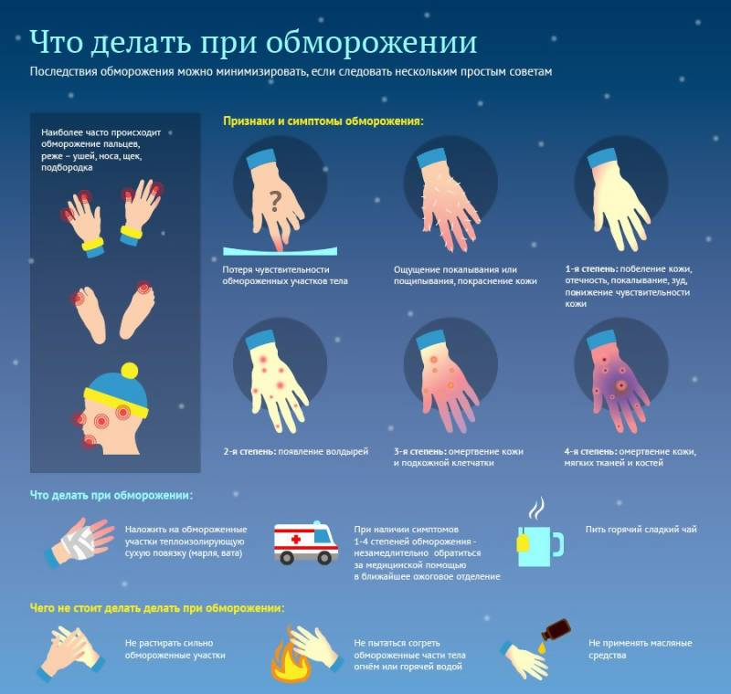

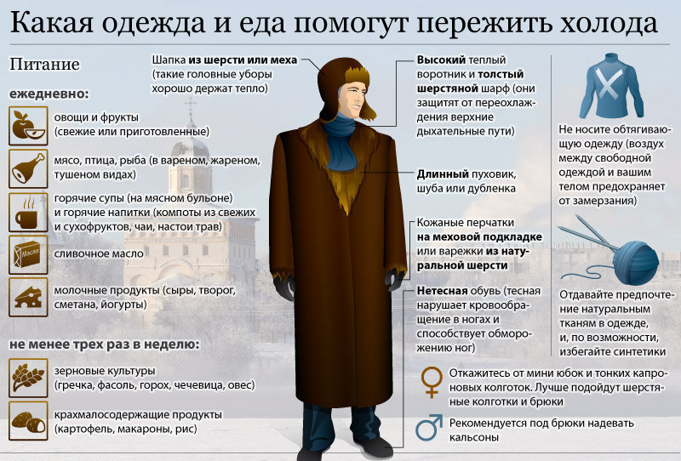

Памятка действий

в условиях аномально низких температур.

ВОЛНА ХОЛОДА

Волны холода случаются, когда массы арктического или антарктического воздуха вызывают резкое падение температуры. Этот природный феномен угрожает жизни людей и причиняет значительный ущерб инфраструктуре, особенно в случае обрыва линий электропередачи, и окружающей среде.

ДЕЙСТВИЯ ДО ЧС ·

Если ваш дом снабжен независимой системой отопления (газовыми баллонами, печью и др.), следует создать запас топлива. Обзаведитесь такой системой, не зависящей от электропитания; · Устройте комнату с теплоизоляцией, чтобы она служила семье убежищем на время похолодания. Храните там предметы первой необходимости - фонарики, транзисторный приемник, свечи, спички, запасы продуктов и питьевой воды, одеяла или спальные мешки и т.д. · Получив предупреждение о возможности волны холода, отключите и продуйте водопровод и систему центрального отопления, чтобы трубы не полопались в случае перебоя в электроснабжении. · В начале холодного сезона снабдите свой автомобиль предметами, необходимыми для выживания - лопатой, снеговыми цепями, фонариками, спальными мешками, запасом продуктов и т.д. ДЕЙСТВИЯ ВО ВРЕМЯ ЧС

Если вы в доме: • Не открывайте дверей, чтобы поддерживать приемлемую температуру в доме так долго, как это возможно. • Не открывайте окон. • Во время метели не покидайте дом без крайней необходимости. • Включите независимые системы отопления прежде, чем температура воздуха в доме упадет. • Убедитесь в том, что домашний скот в безопасности и имеет достаточный запас корма и воды. Если вы в автомобиле: • Управляйте машиной осторожно и используйте только основные автомагистрали. • При ухудшении погоды и дорожных условий остановитесь и укройтесь в каком-нибудь здании. • Если ваша машина сломалась или застряла, оставайтесь в машине и вентилируйте ее при помощи вентиляционного отверстия, повернутого в сторону, противоположную от ветра; включайте мотор как можно реже; убедитесь, что снег не забил выхлопную трубу (опасность отравления угарным газом); из огней включите только лампочку в салоне и габаритные огни; всячески старайтесь не заснуть.

ДЕЙСТВИЯ ПОСЛЕ ЧС

1. Сохраняйте спокойствие. 2. Убедитесь, нет ли пострадавших в окрестностях, помогите им. 3. Слушайте радио, чтобы получать информацию о происходящем. 4. В случае необходимости окажите содействие спасательным службам. 5. После восстановления электроснабжения проверьте трубы водопровода и отопления, а также электроприборы, убедитесь, что они в рабочем состоянии. Прежде чем заново включить центральное отопление, наполните водой радиаторы.

Памятка

по действиям при низких температурах воздуха

При низких температурах окружающего воздуха могут произойти обморожения. Повреждение тканей под действием охлаждения может наступить и при температуре выше нуля, особенно в периоды обильного снегопада, при сырой погоде, влажной одежде и нарушении нормального кровообращения (тесная обувь). Обморожению подвергаются чаще всего пальцы ног и рук, нос и уши. Обморожению способствуют влажность воздуха, ветер и др. Обморожения нередко наступают незаметно, без боли, поэтому необходимо чаще проверять чувствительность кожи лица, постоянно шевелить пальцами рук и ног. При сильном ветре лучше лицо укрыть шарфом или самодельной маской. Во избежание обморожения ног желательно больше двигаться. Признаки. При обморожении 1-й степени наступает побледнение кожи с потерей чувствительности. После согревания появляются покраснение и синюшность кожи с небольшой ее припухлостью, сопровождающиеся жжением. Все явления проходят через несколько дней. При обморожении 2-й степени после согревания на коже появляются пузыри с кровянистым содержимым, при 3-й степени развивается омертвение всех слоев кожи, а при 4-й — омертвение мягких тканей и костей, всей конечности. В развитии всех обморожений различают два периода. Во время первого (дореактивного) периода, т. е. до согревания, область обморожения бледна, нечувствительна, иногда плотна на ощупь; наступает спазм сосудов, нарушается кровоток, что ведет к расстройству питания тканей. С началом согревания (во второй, реактивный период) кровоток замедляется, возникает картина воспаления, появляются отек тканей, пузыри на коже и закупорка кровеносных сосудов, что и приводит к омертвению тканей. Обычно впоследствии процесс обморожения оказывается более распространенным и глубоким, чем это определяется вначале. Оказание первой медицинской помощи. Необходимо быстро согреть обмороженную часть тела, желательно в теплом помещении. Не рекомендуется растирать обмороженный участок снегом. Согреть его лучше в ванне, доводя постепенно температуру воды до +37 °С, обмывая мылом и производя осторожный, но энергичный массаж. Поглаживание обмороженной части тела в направлении к сердцу должно улучшить кровообращение и предупредить закупорку сосудов и омертвение тканей. Массаж продолжают до тех пор, пока обмороженные ткани не потеплеют и не исчезнет синюшность кожи. При новом появлении синюшности массаж возобновляют. При возникновении пузырей массаж делать не рекомендуется. Одновременно пострадавшему дают сладкий горячий чай или кофе. При потеплении обмороженного участка его обтирают спиртом, одеколоном или водкой и накладывают на пострадавший участок тела стерильную повязку. Мазевые повязки вредны, так как они усложняют последующую хирургическую обработку места обморожения. Для применения других мер помощи (противостолбнячная сыворотка, антибиотики, новокаиновая блокада) больной должен быть быстро доставлен в лечебное учреждение. Для предупреждения возможных обморожений необходимо постепенное привыкание к холоду (закаливание организма). В холодное время нужно следить за тем, чтобы обувь не сдавливала конечность и не пропускала воду. При работе на холоде следует усиленно питаться, принимать горячее питье. Кожу лица и рук нужно защищать смазыванием салом или рыбьим жиром. Телефон службы спасения 01 Телефон скорой помощи 03

Приложение 2

Сведения о выполнении программ в актированный день

_______________________________________________

объединение, Ф.И.О. педагога

|  |  |  |  |  |  |  |  |
| --- | --- | --- | --- | --- | --- | --- | --- |
| дата | смена | образовательная программа | год обучения,  группа | численность учащихся по списочному составу | численность учащихся, присутствующих на занятиях | кол-во пропущенных часов | формы работы с учащимися по обеспечению 100%-го выполнения образовательной программы |
|  |  |  |  |  |  |  |  |

Приложение 3

Мониторинг актированных дней.

|  |  |  |  |  |
| --- | --- | --- | --- | --- |
| дата | смена | год обучения, группа | кол-во пропущенных часов | формы работы с учащимися по обеспечению 100%-го выполнения образовательной программы |
|  |  |  |  |  |